**2023 IMMC**

**使用土地：一种宝贵的资源**

**背景介绍**

最优化的土地利用规划以及在社区价值和商业利润之间的平衡通常需要包含地理，气候，商业选项社区需求和当地文化在内的多种模型来作出重要的决策。社区管理者和商业规划者正在规划一块3平方公里的可供开发土地的“*最佳用途*”。图1是该地产的卫星视图。该块地产的边界由五条道路界定：

* 北部边界：少女巷（Maiden Lane）
* 东部边界：奥普顿路（Upton Road）
* 南部边界：马罗尼路（Maroney Road）
* 西南边界：红溪路*（Red Creek Road*）
* 西部边界：县界路#（County Line Road#）

*在地图上被标记为“红溪”（图1），但在其他地图上也可能被标记为Kasson路或县道108号。

#在地图上被列为“县界”（图1），但在其他地图上可能被标记为县道118号。这条道路也是纽约州卡尤加县和纽约州韦恩县之间的边界。

图1中地图的一个更大版本，以及此地块的其他几副地图从不同方面和不同的角度展现了这一地块的信息，你可以在**附录**中找到它们并在你的建模过程中使用它们。关于地块当前的地形相关信息如图2所示。地形统计数据包括地块内部海拔、坡度、**朝向**、树木和土地的覆盖数据等。

该土地位于北纬43°的农村地区，属于温带海洋性气候，拥有包括寒冬的四季，并有充足的水和电力供应。该地区土壤非常肥沃，适合种植农作物或放牧动物。美国纽约州锡拉库扎市（Syracuse），距离该地块大概50公里，是一个人口中心城市，拥有进入该地块的足够道路和交通系统。

到目前为止，决策者已经考虑的*选项*包括：包括一个户外运动综合体、越野滑雪设施（3个月的季节）、一个农作物农场、一个放牧的大牧场、**一个再生农场**、一个**太阳能发电阵列**、一个**农业光伏农场**和一个**农业旅游中心**。他们也愿意考虑其他选项，甚至将该地块划分为不同用途的几个部分来使用。他们需要你的帮助来建立选项模型，并创建一种可以“最佳利用”土地的决策方法。

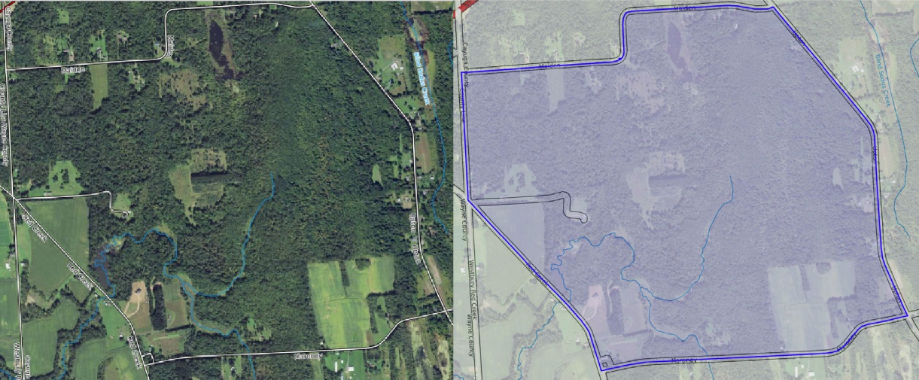

**图1** 左图是这块土地的卫星图像。右图是该地块的地理位置（阴影区域）**[1]**

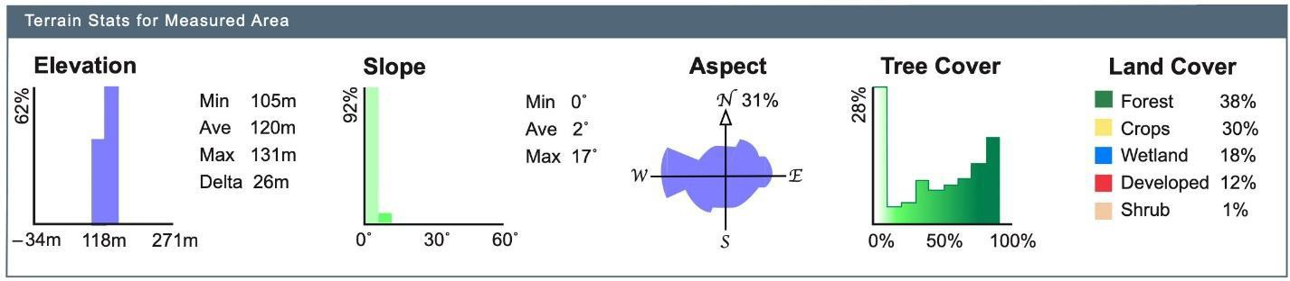

**图2**: 地块的地形统计信息（海拔，坡度，朝向，树木覆盖率，土地构成）**[1]**

**你的任务：**

1. 确定一个**量化的**决策**指标**来定义“最佳”，以便决策者在最终土地交付使用时有足够的信心。该指标应该同时考虑短期和长期­收益与成本。
2. 从上面列出的选项中（农场、旅游中心等）选择至少两个，并在你所定义的“最佳”指标中确定这些选项的值。你可能需要查找一些数据，同时为了能够使用你的指标，你需要确定哪些因素需要特别关注以及为什么，同时做出包括数值在内的一些假设。解释并验证你的这些数值或者使用一系列数值来更好地理解你所做的这些假设的效果和敏感度。
3. 2022年10月，美光科技（Micron Technology）宣布. 将在美国纽约州克莱市（Clay，纽约州锡拉丘兹市Syracuse以北的一个小镇）建造一座非常大的半导体制造厂（fab）。公告发布后不久，新闻媒体报道称，“如果工厂全面建成，每年可雇佣最多9000名员工，平均创造10万美元年收入。同时将额外为供应商、建筑公司和其他企业创造约40000个就业岗位。新工厂将直接提供9000个就业岗位，间接造近40000个额外就业机会”**[2]**，新的晶圆厂将如何影响您的指标？使用您的“最佳”指标重新评估您在上一个问题中确定的选项。

你*也*可以考虑土地使用的备用选项（可以是初始列表中的另外一个选项，或是上文未列出的任何其他选项），并使用你的“最佳”指标评估该选项；证明/解释你决定考虑和评估另一个选项的合理性/原因。

1. 简短地（不超过1页）讨论你的模型在另外一个你所熟悉的环境中的普适性。评论一下如果这片土地位于另外一个地理位置或者国家，可能需要做出哪些改变。也就是说，考虑你的模型在其他位置的可推广性。

您提交的PDF文件应包括：

* 一页汇总表。
* 一页*给决策者的信*，包含你的建议。

信的读者是负责解决该问题的“社区管理者和商业规划师”，他们曾经向你征求意见。他们已经熟悉这个问题（并且刚刚阅读了你的总结表所以不要重述或重复此问题）。这封信的目的是向决策者提供重要信息，描述你的建议的关键细节。

* 一页目录。
* 最多20页，介绍解决方案的必要方面。
* 以下项目*不计入*23页的限制：参考列表和附录。

注意：你提交的PDF必须是A4或信纸大小，使用不小于12点的字体大小。有关IMMC提交指南的详细信息以及解决方案各部分的建议格式，请查看**完整提交指南**。

**术语汇编**

**Aspect (geography)朝向（地理）–**地形坡度所面向的指南针方向。

**Metric** 指标–可以为每个选项确定的衡量方法。

**Quantitative** –数量的/定量的–一个可以计算的值。

**Regenerative farm** – 再生农场——一种使用多种可持续农业实践的农场。

**Solar array** – 太阳能电池阵列——是一组用于发电的太阳能电池板。

**Agrivoltaic farming** – 农业光伏农场——在太阳能电池阵列下种植农作物

**Agritourist center** – 农业旅游中心——一个满足游客体验和学习农业方法的农场。

**地图词汇表**



我们所有的地图都利用**墨卡托投影 (Mercator projection)** 将球形球体展开成二维地图。更具体地说，我们的地图使用世界大地测量系统84（**World Geodetic System 84 / WGS84**）椭球模型，结合通用横轴墨卡托（**UTM**）来近似模拟地球，这是一个投影坐标系，将世界划分为60个南北区域，每个区域的经度为6度。

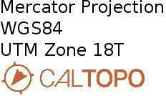

六张地图右下方的图表显示了两个北向箭头——正北**True north**（由恒星表示）和磁北——以及它们之间的角度。正北，也称为地理北，表示在南北极交汇的经线的方向。磁北**Magnetic north**（MN）表示如果在出版时在提供的地图的中心位置使用磁罗盘时将会指向的方向。

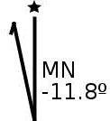

地块的位置由地图2、5和6上的蓝色阴影区域表示。

**附录**

Map_1_Satellite

Map_2_Parcel_Shaded

Map_3_Topographical&Relief

Map_4_CurrentCellCoverage

Map_5_Regional_smaller

Map_6_Regional_larger

**参考书目和信息**

**[1]** CalTopo.com生成的地图，经许可转载。所有地图，包括地图数据，均于2023年1月23日通过CalTopo.com在线获取。

**[2]** Knauss, T.（2022年10月7日）。美光将在未来几十年里改变锡拉库扎地区。我们能应付挑战吗？Syracuse.com。2023年1月20日检索自https://[www.syracuse.com/news/2022/10/micron-would-change-syracuse-area-for-decades-to-](http://www.syracuse.com/news/2022/10/micron-would-change-syracuse-area-for-decades-to-)come-are-we-up-to-the-challenge.html.

**Map_1_Satellite**

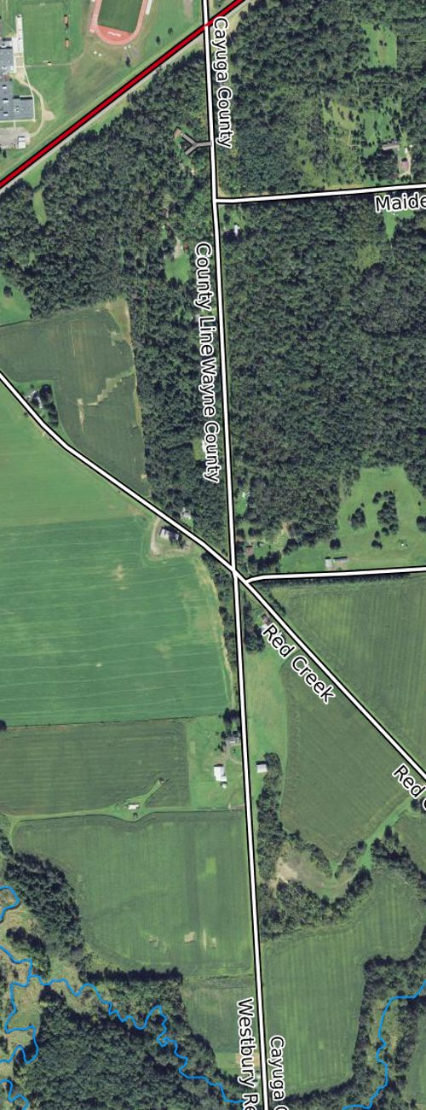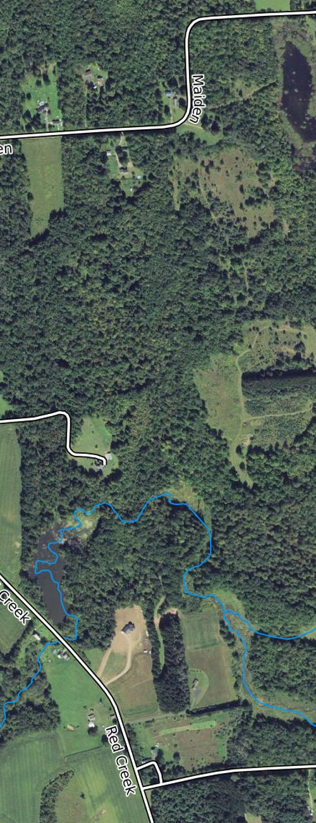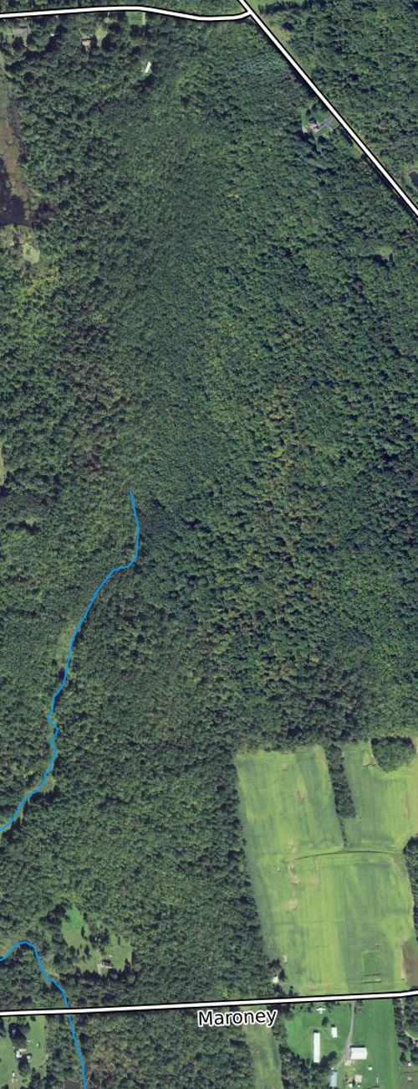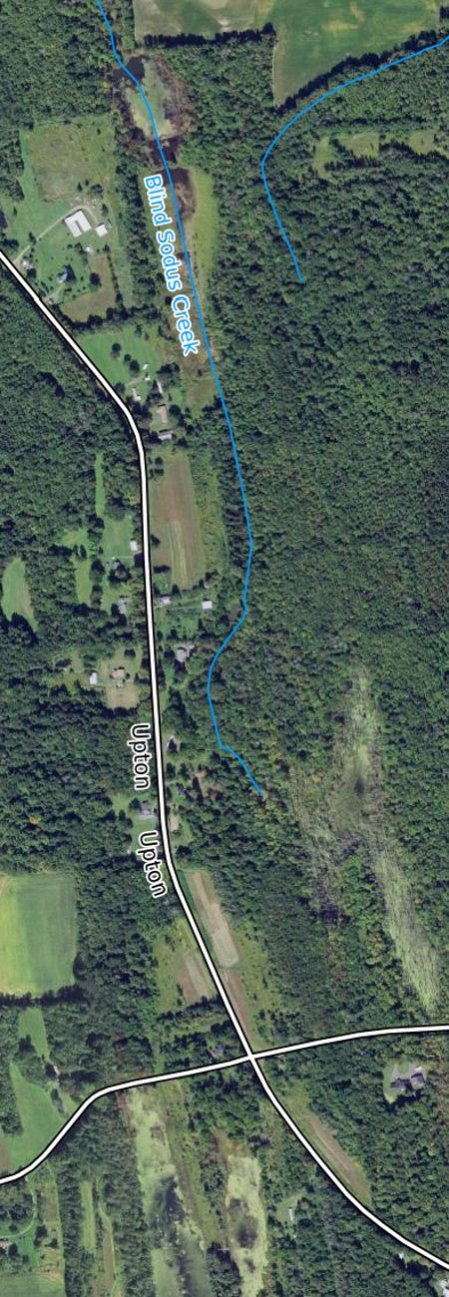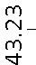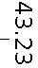

**Map_2_Parcel_Shaded**

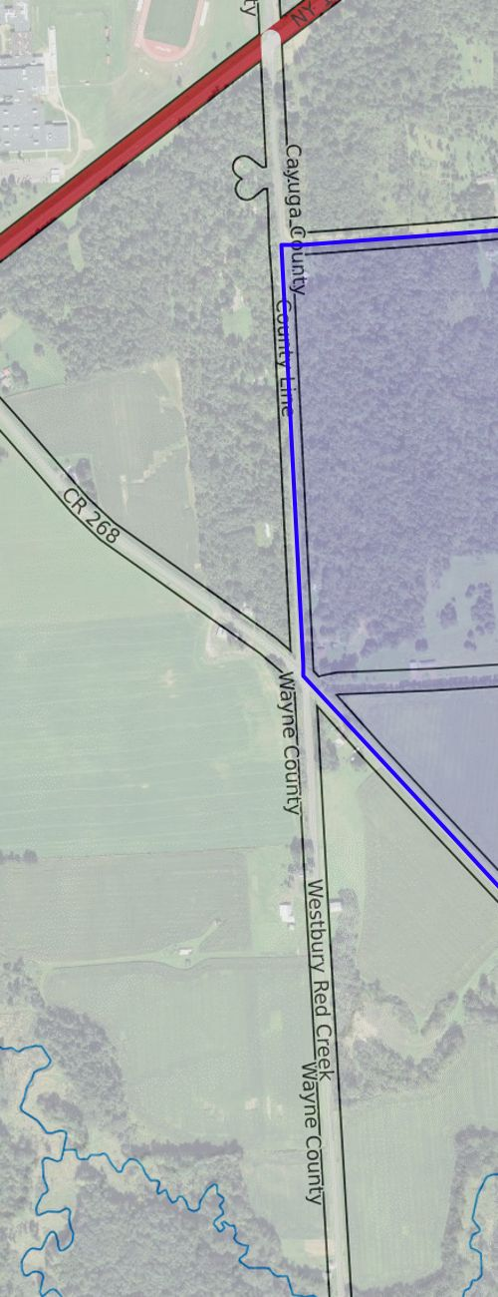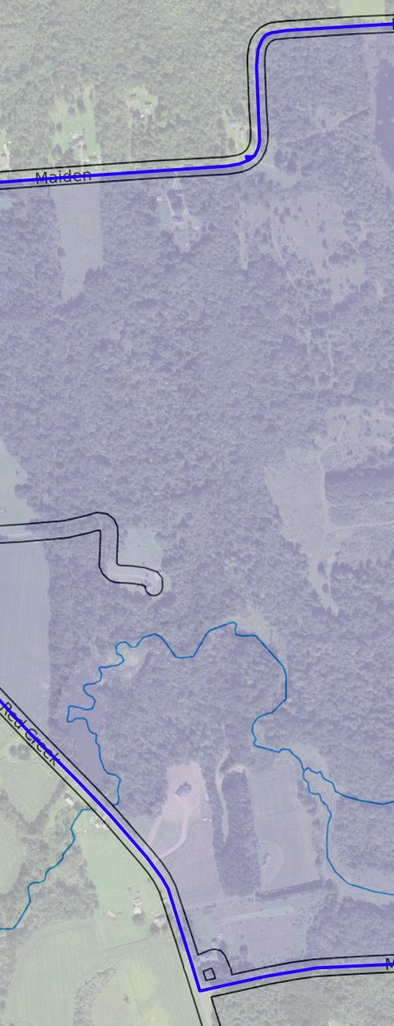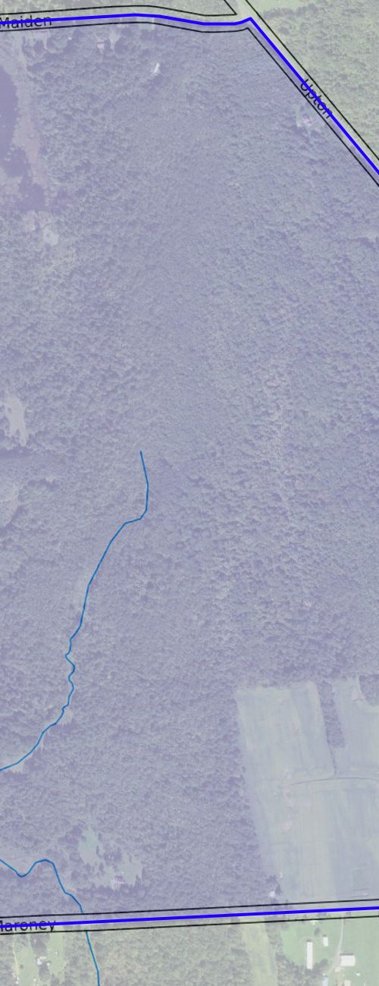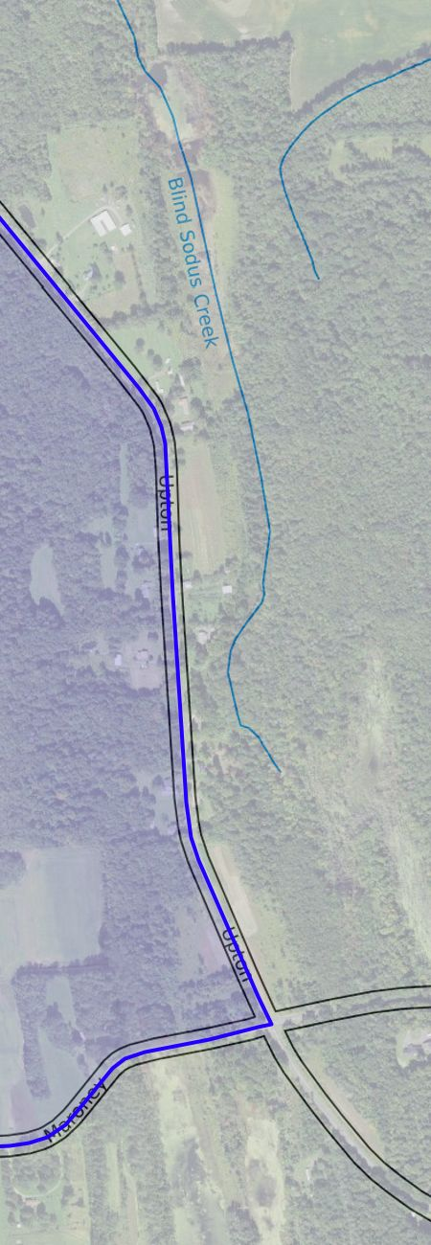

**Map_3_Topographical_&_Relief**

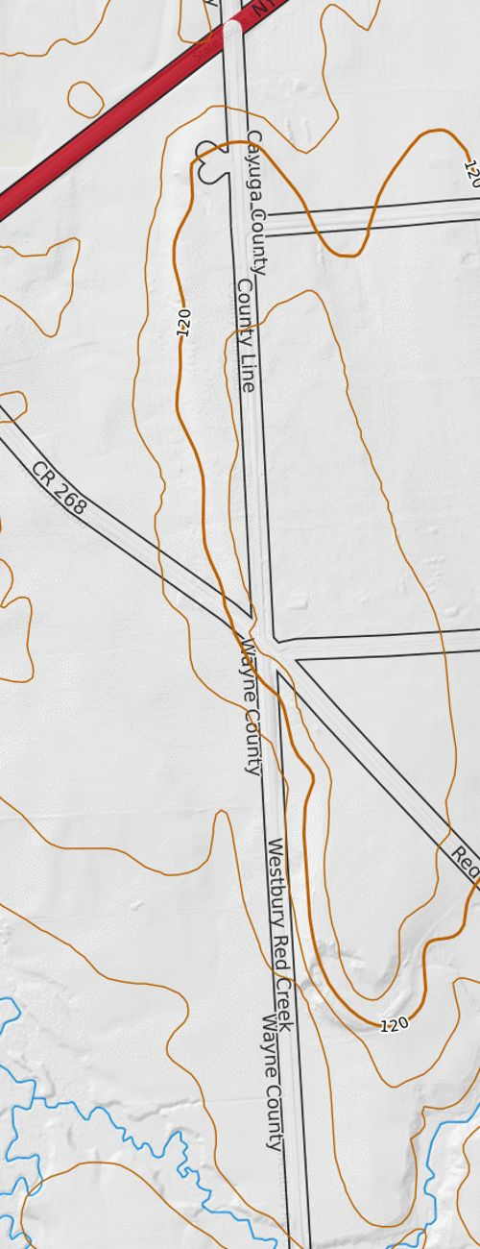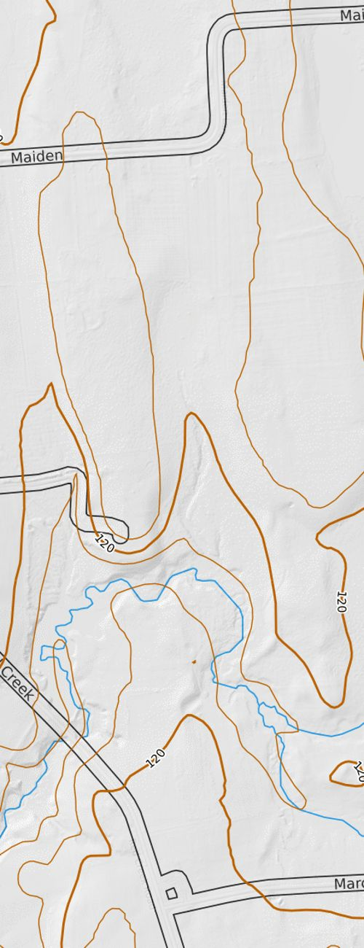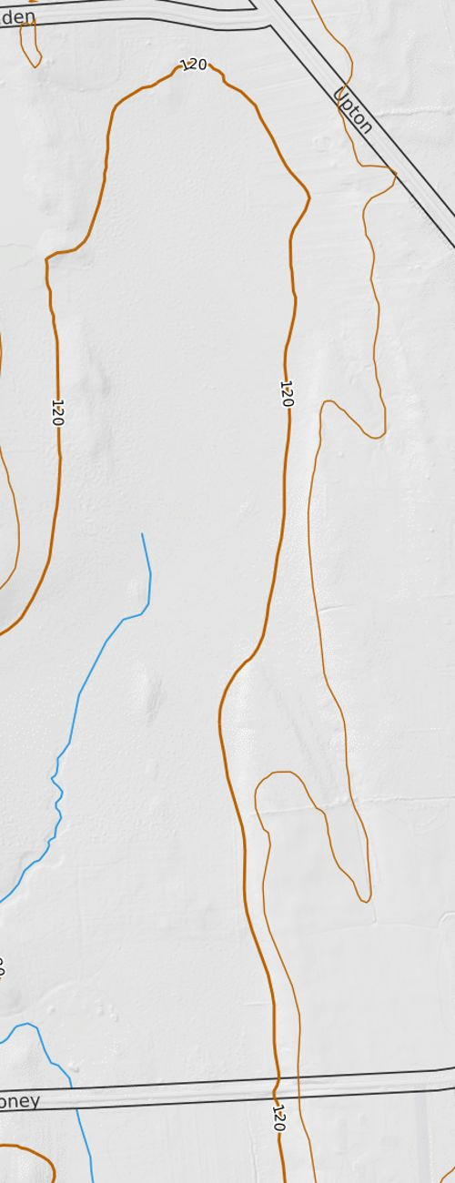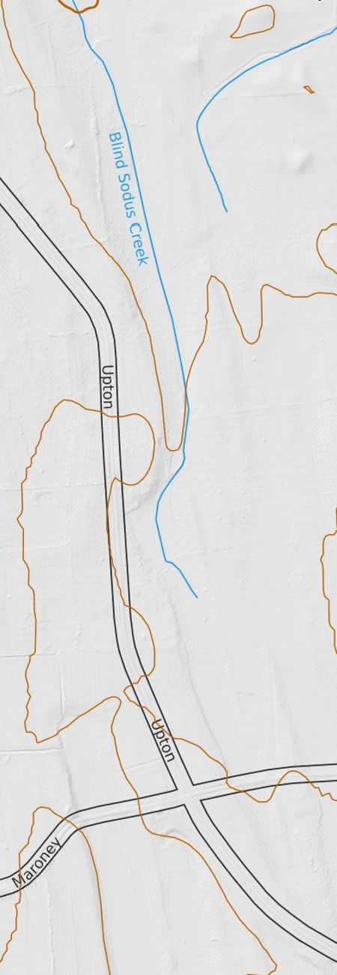

**Map 4 Current Cell Coverage**

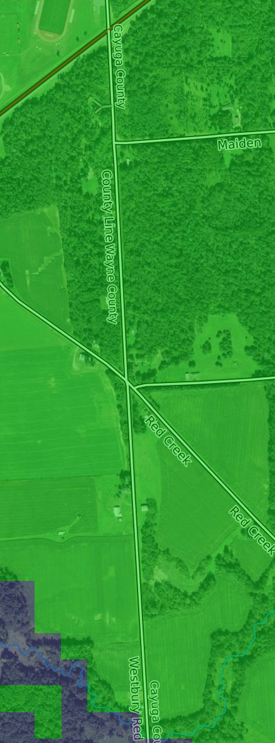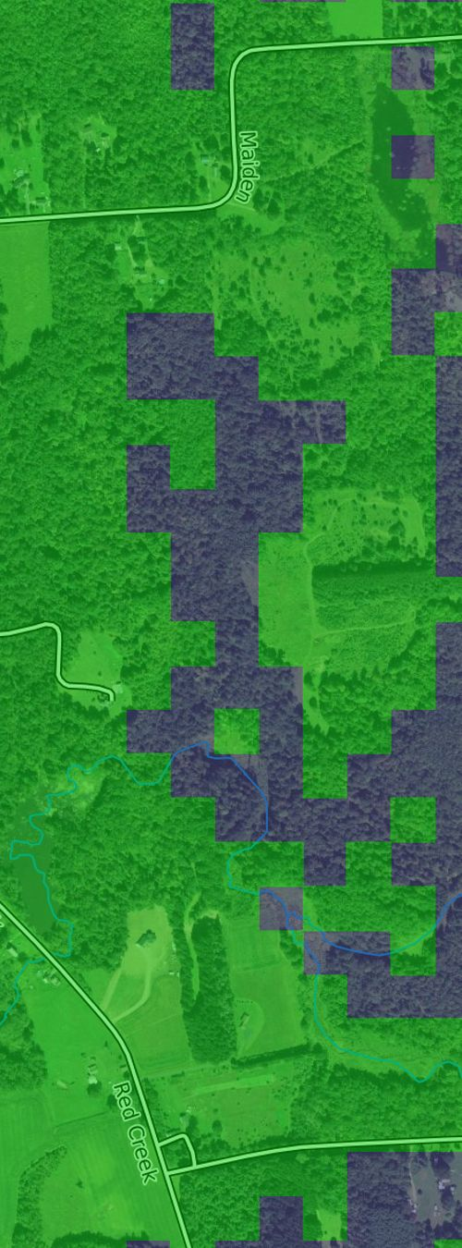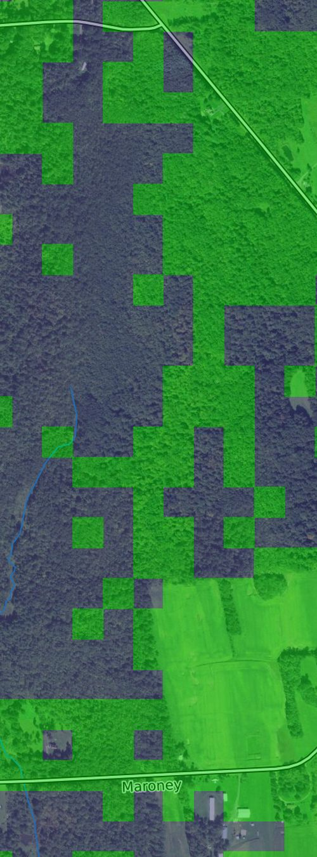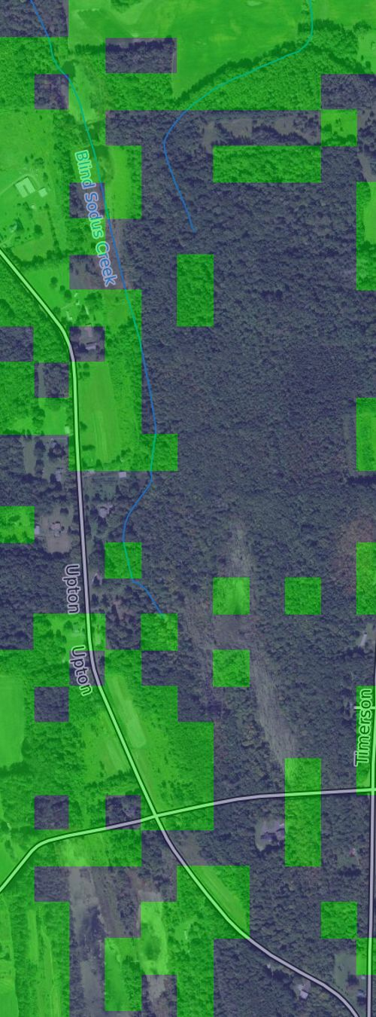

**Map_5_Regional_smaller**

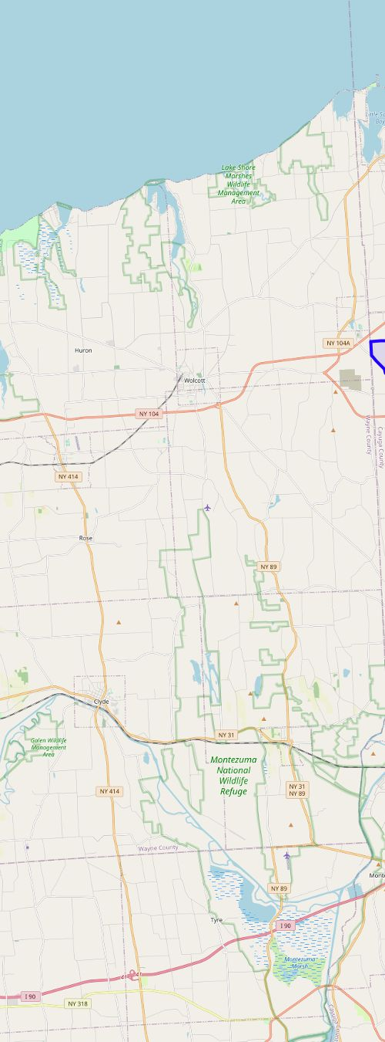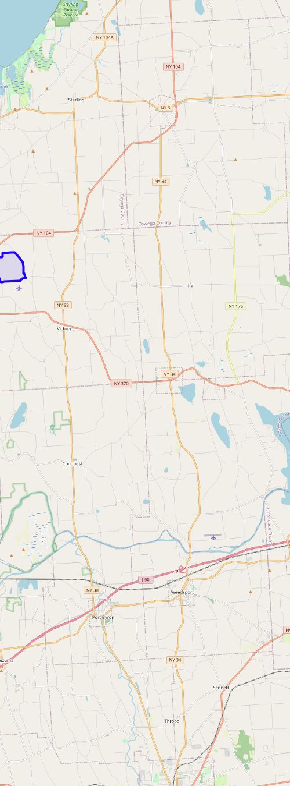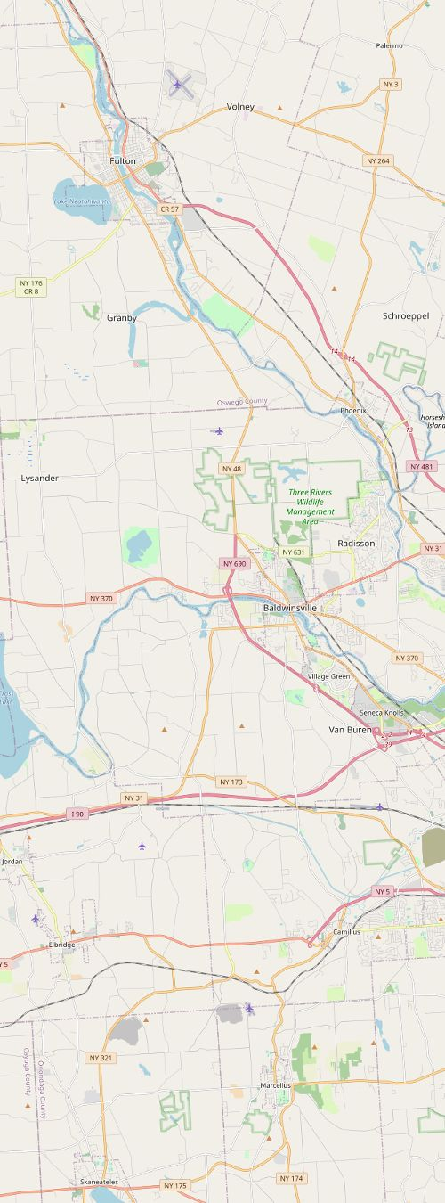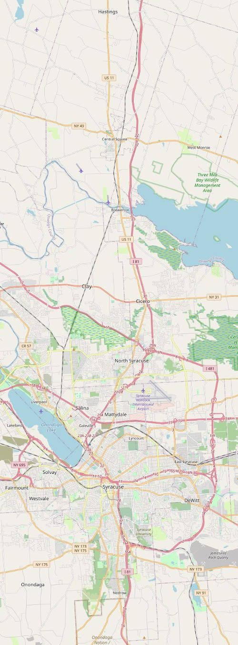

**Map_6_Regional_larger**

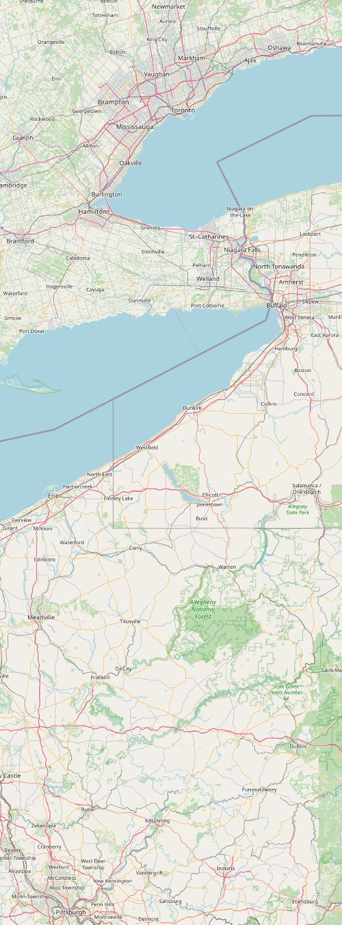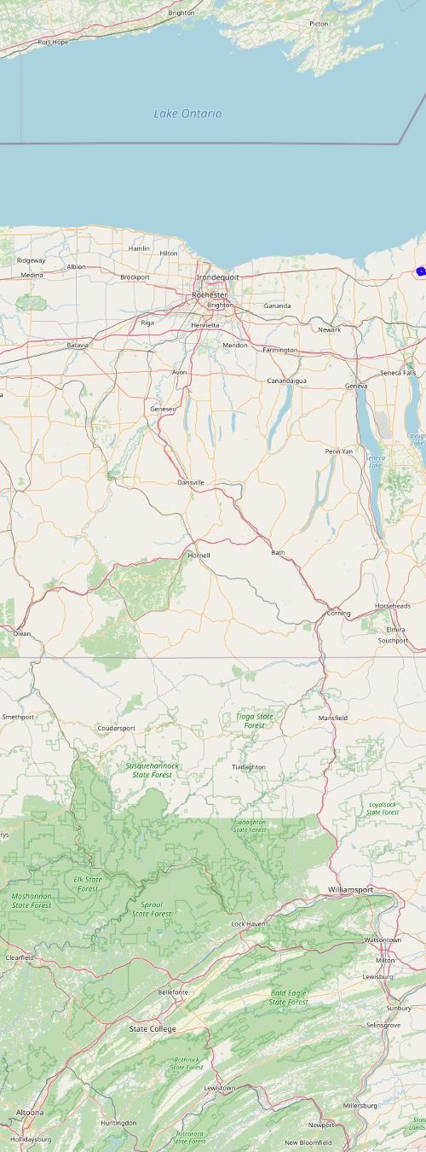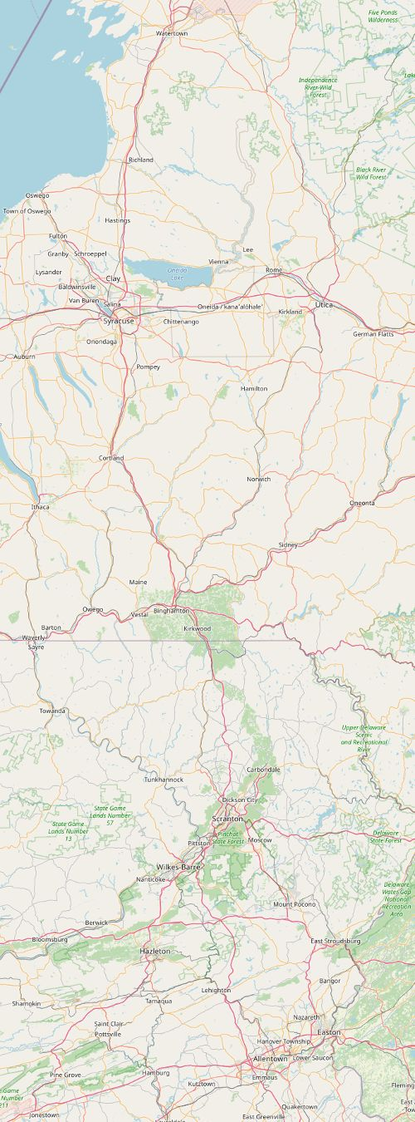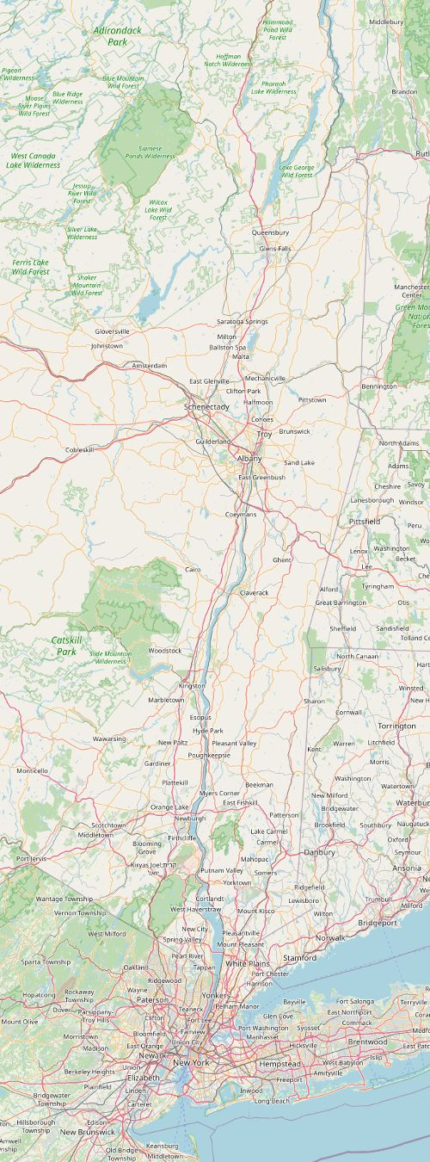

**2023 IM2C Full Submission Guidelines**

**2023 IMMC完整提交指南**

团队可以使用任何无生命的数据源、资料、计算机、软件、参考资料、网站、书籍等。请确保在论文中声明使用所有来源。

团队不得使用任何人（团队成员除外）讨论或获取解决问题的想法，**也不得寻求团队顾问或其他任何人的帮助。**任何团队如果与任何能够向其提供反映经验或专业知识的信息的人讨论问题，将被取消资格。相关的问题是一个意图：每个学生团队都需要在没有其他人帮助的情况下进行所有实质性分析。

部分的解决方案是可接受的。没有及格或不及格的分数线，也不会有数字形式的打分。IMMC评委主要对团队的方式和方法感兴趣。

解决方案必须完全由书面文本组成，可能只有数字、图表或其他书面材料。不接受非纸质支持，如计算机磁盘或应用程序。

**解决方案的每一页都应包含团队控制编号和页面顶部的页码；**我们建议在每个页面上使用页眉，例如：Team#2023000第6页，共13页。

学生、顾问或机构的姓名不得出现在解决方案的任何页面上。解决方案不得包含除团队控制编号之外的任何标识信息。

团队在准备解决方案文件时应牢记以下准则：

* 简洁和文章组织非常重要。关键陈述应提出主要观点和结果。
* 酌情对问题进行澄清或重述。
* 明确阐述所有变量、假设和假设。
* 对问题进行分析，激活或证明要使用的模型。
* 包括模型设计。讨论如何测试模型。
* 讨论您的模型或方法的任何明显优点或缺点。
* 在附录中加入详细的推导、计算或例证。在主报告中总结这些内容。结果必须在报告正文中明确说明。

您的PDF解决方案应包括：

* **一页汇总表**

摘要的受众是任何不熟悉该问题的人。因此，用你自己的话简要概述问题、主要解决方法和结论。

要写一篇好的总结，想象一下读者可以根据你的总结选择是否阅读论文正文。因此，总结应该清楚地描述您解决问题的方法，最重要的是，您最重要的结论是什么。摘要应该启发读者了解你的工作细节。你对总结的简洁陈述应该能启发读者了解你的工作细节。

* **给决策者的一页信和你的建议。**

听众是负责解决问题的“社区领袖和商业规划师”，他们向您征求意见。他们已经熟悉这个问题（并且刚刚阅读了你的总结表，所以不要重述或重复）。这封信的目的是向决策者提供重要信息，传达建议的关键细节。

* **一页目录。**

这使读者能够轻松地找到解决方案的各个部分，特别是如果他们选择不按顺序阅读（这在阅读长报告时很常见）。

* **20页**（最多）**报告，**说明解决方案的基本方面。
* 完整解决方案的规格：
  + A4，边距至少1.5cm（或者）信纸，边距至少0.6in
  + 论文必须用英文打字。
  + 字体大小至少为12磅。
  + **请注意（不包括参考文献和附录，请参见下文），您最多有23页来描述你的解决方案。**你的总结表、给决策者的信和你的目录都属于你的解决方案的23页限制（不包括参考文献和附录）。
* **参考列表和附录。**

参考文献列表和任何附录***不计入***23页的限制，应出现在完成的解决方案之后。您不应使用受版权法限制的未经授权的图像和材料。确保你引用了所有想法和材料（数据、图像等）的来源，这样读者就可以清楚地知道你的团队完成了哪些想法和数学工作，以及你在哪里借鉴了其他人的想法。